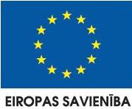
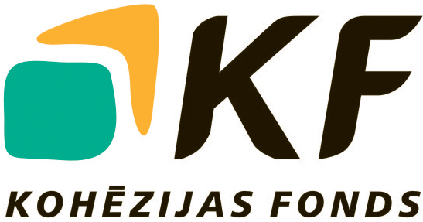

Paziņojums par Iepirkuma procedūru

- Finansējuma saņēmējs: SIA “Daugavpils ūdens”
Reģ.Nr.: 41503002432
Adrese: Ūdensvada iela 3, Daugavpils, LV-5401
Kontaktinformācija: tālr. 654 44565, fax: 654 25547, e-pasts: kontakti@daugavpils.udens.lv

- Projekta, kura ietvaros tiek veikta Iepirkuma procedūra nosaukums:
“Ūdenssaimniecības attīstība Daugavpilī, III kārta”.

- Iepirkuma procedūras nosaukums:
Projektēšana projekta “Ūdenssaimniecības attīstība Daugavpilī, III kārta” ietvaros.

- Iepirkuma priekšmeta īss apraksts:
Iepirkuma priekšmets ir sadalīts 2 daļās:
1. iepirkuma daļa:
Tehniskā projekta „Ūdensapgādes un kanalizācijas tīklu paplašināšana 1.sistēmā – Grīva 1” izstrāde un izstrādāta tehniskā projekta autoruzraudzība būvniecības laikā Eiropas Savienības līdzekļu līdzfinansēta projekta „Ūdenssaimniecības attīstība Daugavpilī, III kārta” ietvaros.
2. iepirkuma daļa:
Tehniskā projekta „Ūdensapgādes un kanalizācijas tīklu paplašināšana 7.sistēmā – Jaunajos Stropos” izstrāde un izstrādāta tehniskā projekta autoruzraudzība būvniecības laikā Eiropas Savienības līdzekļu līdzfinansēta projekta „Ūdenssaimniecības attīstība Daugavpilī, III kārta” ietvaros.

- Nolikuma pieejamība internetā, saņemšanas kārtība, vieta un laiks:
Elektroniskā formā nolikums pieejams SIA “Daugavpils ūdens” interneta mājas lapā – www.daugavpils.udens.lv informatīvā daļā, “Iepirkumi Eiropas Savienības Kohēzijas fonda ietvaros” sadaļā. Ja ieinteresētais piegādātājs saņem iepirkuma dokumentāciju finansējuma saņēmēja interneta mājas lapā, viņam jāaizpilda kontaktinformācijas elektroniskā veidlapa, kā arī 3 dienu laikā jānosūta aizpildīta parakstīta kontaktinformācijas veidlapa uz finansējuma saņēmēja faksa numuru.
Izdrukas formā nolikumu var saņemt no 2011.gada 11.februāra, plkst.12:00 SIA “Daugavpils ūdens”, Daugavpilī, Ūdensvada ielā 3, apspriežu zālē (2.stāvā).

- Piedāvājumu iesniegšanas termiņš:
Līdz 2011.gada 8.aprīlim, plkst.12:00.
______________________________________________________________________

projektu „ŪDENSSAIMNIECĪBAS ATTīSTīBA DAUGAVPILī, III KāRTA” līdzfinansē Eiropas Savienība.

FInansējuma saņēmējs šī projekta ietvaros ir sia “daUGAVPILS ŪDENS”

PROJEKTA ADMINISTRATĪVās, FINANŠU UN TEHNISKās VADĪBas uzraudzību NODROŠINA lr viDES AIZSARDZĪBAS UN REĢIONĀLĀS ATTĪSTĪBAS MINISTRIJA.

Ieguldījums Tavā nākotnē!

